PRZYPOWIEŚĆ O SIEWCY (Łk 8,4-15)

Jezus często opowiadał swoim słuchaczom przypowieści. Pewnego razu opowiedział im następującą historię:

«Siewca wyszedł siać ziarno. A gdy siał, jedno padło na drogę i zostało podeptane, a ptaki powietrzne wydziobały je. Inne padło na skałę i gdy wzeszło, uschło, bo nie miało wilgoci. Inne znowu padło między ciernie, a ciernie razem z nim wyrosły i zagłuszyły je. Inne w końcu padło na ziemię żyzną i gdy wzrosło, wydało plon stokrotny». Przy tych słowach wołał: «Kto ma uszy do słuchania, niechaj słucha!»
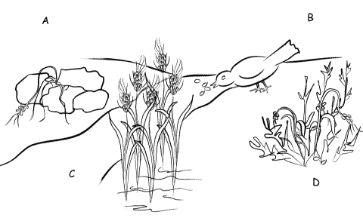

- Wstaw w miejsca liter odpowiednie teksty. Wytnij je z dołu kartki i przyklej w miejsce liter.

- Przeczytaj drugą część przypowieści i uzupełnij tabelkę.

„Takie jest znaczenie przypowieści: Ziarnem jest słowo Boże. 12 Tymi na drodze są ci, którzy słuchają słowa; potem przychodzi diabeł i zabiera słowo z ich serca, żeby nie uwierzyli i nie byli zbawieni. 13 Na skałę pada u tych, którzy, gdy usłyszą, z radością przyjmują słowo, lecz nie mają korzenia: wierzą do czasu, a w chwili pokusy odstępują. 14 To, co padło między ciernie, oznacza tych, którzy słuchają słowa, lecz potem odchodzą i przez troski, bogactwa i przyjemności życia bywają zagłuszeni i nie wydają owocu. 15 W końcu ziarno w żyznej ziemi oznacza tych, którzy wysłuchawszy słowa sercem szlachetnym i dobrym, zatrzymują je i wydają owoc przez swą wytrwałość.

Tymi na ………..…… są ci, którzy słuchają słowa; potem przychodzi diabeł i zabiera słowo z ich …………………..., żeby nie uwierzyli i nie byli ……………… . (wers 12) | Na …………....pada u tych, którzy, gdy usłyszą, z radością przyjmują słowo, lecz nie mają korzenia: ………..…… …………..czasu, a w chwili pokusy odstępują. (wers 13)
To, co padło między ciernie, oznacza tych, którzy …………………..…, lecz potem odchodzą i przez troski, bogactwa i przyjemności życia bywają zagłuszeni i …………………………... (wers 14) | W końcu ziarno w …………………..….. oznacza tych, którzy wysłuchawszy słowa ………..……… szlachetnym i dobrym, zatrzymują je i wydają owoc przez swą …………………….. (wers 15)
 -------------------------------------------------------------------------------------------------

Jedno padło na drogę i zostało podeptane, a ptaki powietrzne wydziobany je. | Inne padło na skałę i gdy wzeszło, uschło, bo nie miało wilgoci. | Inne znowu padło między ciernie, a ciernie razem z nim wyrosły i zagłuszyły inne. | Inne w końcu padło na ziemię żyzną i gdy wzrosło, wydało plon stokrotny

